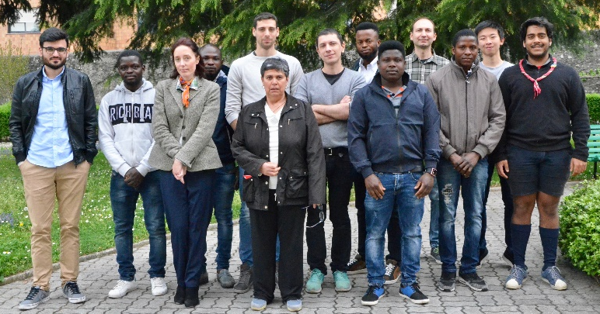
RICORDO
DEI NEOBATTEZZATI ADULTI
GIORNO DI PASQUA
E OTTAVA (21 - 28 APRILE)

(nella Preghiera Eucaristica I: Messale Romano, p. 386)

«Accetta con benevolenza, o Signore, l’offerta
che ti presentiamo noi tuoi ministri e tutta la tua famiglia;
te l’offriamo anche per i nostri fratelli
Alessio, Bernard, Cristoforo Maria, Federico, Geremia, Giovanni, Isaac,
Marco, Marko, Martina, Micael, Pietro, Teresa
che ti sei degnato di far rinascere dall’acqua e dallo Spirito Santo,
accordando loro il perdono di tutti i peccati.
Disponi nella tua pace i nostri giorni,
salvaci dalla dannazione eterna, e accoglici nel gregge degli eletti».

(nella Preghiera Eucaristica II: Messale Romano, p. 399)

«Ricordati anche dei nostri fratelli
Alessio, Bernard, Cristoforo Maria, Federico, Geremia, Giovanni, Isaac,
Marco, Marko, Martina, Micael, Pietro, Teresa
che oggi mediante il Battesimo e la Confermazione
sono entrati a far parte della tua famiglia:
fa’ che seguano Cristo tuo Figlio con animo generoso e ardente».

(nella Preghiera Eucaristica III: Messale Romano, p. 407)

«Conferma nell’impegno cristiano i tuoi figli
Alessio, Bernard, Cristoforo Maria, Federico, Geremia, Giovanni, Isaac,
Marco, Marko, Martina, Micael, Pietro, Teresa
che oggi mediante il Battesimo e il dono dello Spirito hai chiamato
a far parte del tuo popolo, e fa’ che camminino sempre in novità di vita».

